План-конспект занятия
педагога дополнительного образования
Абрамов Геннадий Николаевич

Объединение – Мини футбол
Программа – Мини футбол
Группа – 01-43.
Дата проведения: - 30.12.2022.
Время проведения: 18 ч. 10 мин.
Тема занятия: Техника игры в мини-футбол. Удары по мячу головой

Цель занятия:

1. Развитие ловкости.
2. Совершенствование технических навыков в игровых упражнениях.
3.Упражнение на развитие техники ударов головой.
4.Способствовать воспитанию, сплоченности, уверенности в себе, уравновешенности

Задачи:

Фазы техники ударов головой по футбольному мячу
Виды ударов головой в футболе
Удар лбом с места
Удар лбом в прыжке
Удар по мячу с поворотом
Особенности обучения технике исполнения удара головой Упражнения на развитие техники ударов головой

Ход занятия:
Фазы техники ударов головой по футбольному мячу Правильный удар по мячу головой состоит из трёх фаз:
Замах. Обучающийся отклоняет свой торс и голову настолько назад, насколько это нужно для удара. Только не запрокидывайте голову. Мяч должен всегда быть бьющим виден. Самого удара. Обучающийся быстрым движением выпрямляется и бьёт по подлетевшему мячу. Предельную мощь удар по мячу будет иметь, когда туловище расположено перпендикулярно к земле. В таком положении голова имеет максимальную скорость. После этого следует проводка, и фаза заканчивается. Не наклоняйтесь сильно вперёд. Завершение. Человек принимает исходное до удара положение и готов продолжать игру. Виды ударов головой в футболе.

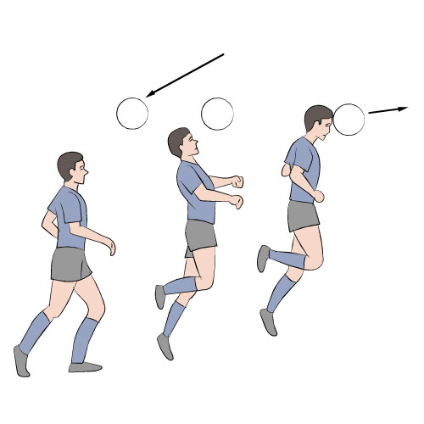

Рассмотрим каждый из видов подробнее.
Удар лбом с места Ноги игрока при таком способе удара поставлены на ширине его плеч, колени следует немного согнуть. Руки находятся на высоте плеч. Согните их в локтях, но не сильно. Обучающийся выводит одну из ног вперёд, тело, наоборот, отводится назад. Большая часть веса тела резко переводят на переднюю ногу и производится удар в центр подлетающего мяча. Подбородок прижат к телу.
Удар по мячу головой (лбом) – это удар, при котором мяч удерживают в воздухе с помощью последовательных ударов головой.
Можно совершить удар серединой лба или его боковой частью (слева и справа).
Удар по мячу боковой частью лба – удар, который используют тогда, когда мяч летит сбоку (справа или слева) от игрока и нет возможности выполнить удар серединой лба с поворотом.
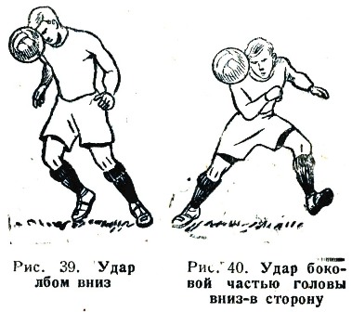

Удар лбом в прыжке делается после толчка одной либо обеих ног. При разбеге удобнее выполнять толчок только одной ногой, а с места – двумя. Руки следует держать немного согнутыми, это помогает несколько увеличить высоту прыжка. Двигаться нужно вверх до высоты груди. Перед самым ударом тело и голову отклоняют назад. При достижении самой высокой точки наклоняются туловищем и наносят лбом удар по летящему мячу. Затем обучающийся приземляется, ноги его при этом чуть согнуты. Для отправки мяча вверх, бьют в нижнюю его часть. Если нужно сделать удар вниз, то метят лбом в центр или верх мяча. Спортсмен должен обладать отменной прыгучестью и уметь координировать действия в прыжке. Если при этом прыжок совершается с разбега, мощь удара серьёзно возрастает.
Удар лбом по мячу в прыжке с поворотом. Чтобы замахнуться, игроку следует отклонить своё тело назад и вместе с этим повернуться на угол до 90 градусов к намеченной конечной точке удара. Совместно с телом осуществляется разворот ног. Их следует располагать друг от друга на 30-50 см. Если удар по мячу совершается во время прыжка, для посыла мяча в нужную сторону после толчка обучающийся должен повернуть голову и туловище в направлении места удара. Все другие действия сходны с таковыми при ударе головой в прыжке. Удар с поворотом по мячу Удар с места назад обучающийся должен сильно согнуть ноги и наклонить тело назад так, чтобы попасть головой под приближающийся мяч. Затем, резко разгибаясь и вынося вперёд бёдра, осуществить удар по мячу.
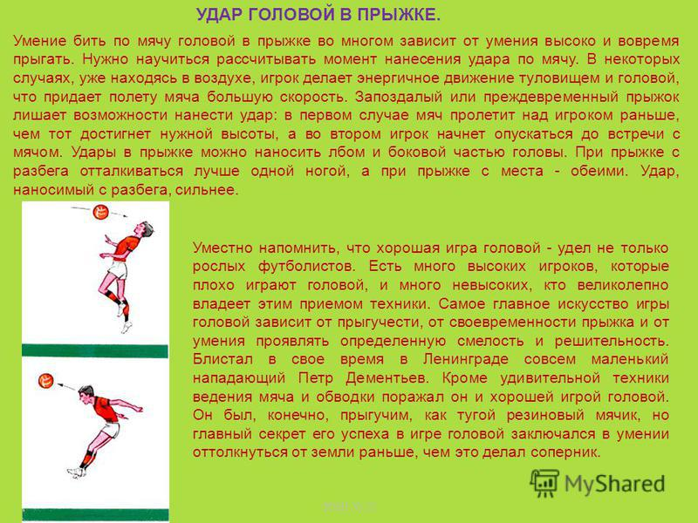
Основная часть
https://vk.com/wall-37112441_19951
https://vk.com/wall-37112441_19943
https://vk.com/footballcoaching?z=video-150495833_456239077%2F00d87179ab345d2f1d%2Fpl_post_-37112441_23086
https://vk.com/wall-37112441_19943
Домашнее задание:
Прыжки со скакалкой 2*50 раз.
Пресс
Отжимание
Обратная связь:
Фото самостоятельного выполнения задания отправлять на электронную почту metodistduz@mail.ru для педагога Абрамова Г.Н.

